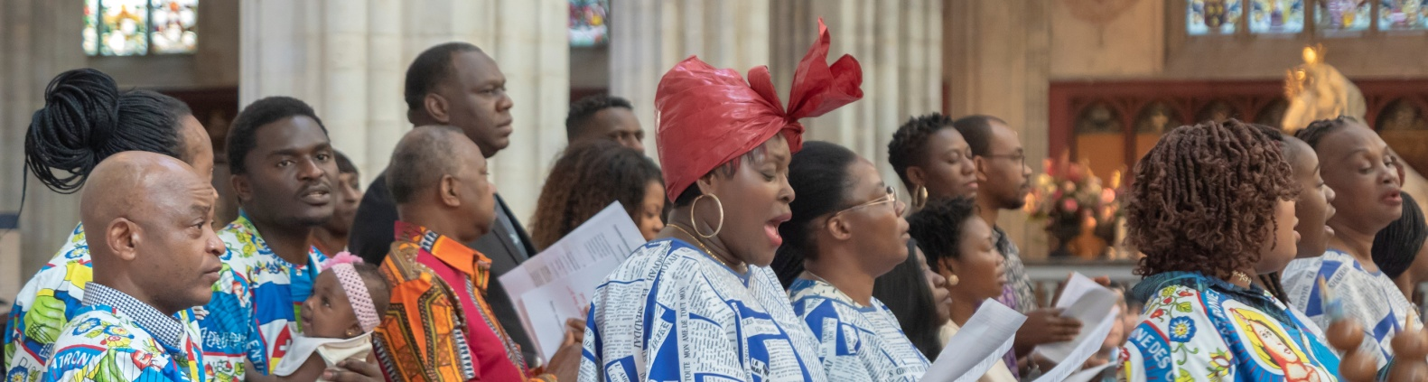
© Fotografencollectief Brandpunt23
“Staan de Antwerpse kerken leeg?"
Ja, de sinjoren in de kerken worden oud. Maar nee, de kerken staan niet leeg.
Met deze fototentoonstelling in de O.L.Vrouw-Geboortekerk (Kioskplaats 88 2660 Hoboken), willen we dit cliché doorbreken en een ruimer publiek laten kennis maken met de bloeiende christelijke kerkgemeenschappen van buitenlandse origine, in de metropool Antwerpen en ook hier lokaal in de zuidrand. Op die manier zijn kerken nog steeds een rode draad door onze Antwerpse gemeenschap en smeden ze een band van ontvangst en solidariteit.
Deze tentoonstelling gaat door ter gelegenheid van de Open Kerkendagen 2021 in samenwerking met Fotografencollectief Brandpunt23, Orbit vzw. en Globant.
Toegang is gratis, de brochure is beschikbaar voor een vrije bijdrage. Uiteraard gelden de wettelijke COVID-19-beperkingen voor kerkbezoek.
Openingstijden: vrijdag 4 juni 14 – 18u, zaterdag 5 juni 10 – 12u (behoudens begrafenis) en 14 – 18u, zondag 6 juni 12 – 18u, maandag 7 juni 10 – 12u, zaterdag 12 juni 14 – 18u, zondag 13 juni 12 – 18u, maandag 14 juni 10 – 12u.
De locatie is bereikbaar met trams 2 en 4; bussen 1, 13, 140, 141 en 33; trein S32 Puurs-Roosendaal. Meer info: Tel. 0474 96 32 85 jan.van.boxelaere@telenet.be

